Разработка открытого урока преподавателя фортепиано

КОЛОСКОВОЙ Т.С.

с обучающимся 1 класса ДШИ № 6
ПОДТЫНКИНЫМ СТЕПАНОМ.
ТЕМА – Обучение начальным навыкам игры на фортепиано:

- работа над разными приемами звукоизвлечения (legato, staccato, non legato).
- приемы грамотного разбора нотного текста, чтения с листа и подбору по слуху начинающего ученика.

Тип урока:

Формирование и закрепление знаний, умений, навыков.

Цель урока:

- Закрепление навыков игры штрихом legato в пьесе Е. Гнесиной «Песня» и двух этюдах до-мажор; staccato – в пьесе В.Кикта «Звоны; non legato – в чтении с листа.
- Добиться осознанного понимания и исполнения перечисленных пьес в соответствии с замыслом композитора.

Форма урока:

Индивидуальное занятие с учеником 1 года обучения.

Задачи урока:

1. Обучающие
- систематизировать и обобщить знания, умения, навыки по теме «Различные приемы звукоизвлечения»;
- познакомить ученика с новым музыкальным произведением (Г.В.Свиридов-«Звонили звоны»).
- добиваться правильной фразировки, нюансов, штрихов в исполнении музыкальных произведений.

2. Развивающие
- способствовать развитию памяти, воображения, эстетического вкуса, обогащению музыкального словаря.
- способствовать становлению и развитию учебной мотивации обучающегося.

3. Воспитательные
- способствовать развитию активного внимания, самоконтроля, умения выделить главное.
- приобщать к классической музыке.

Виды деятельности:
- работа над штрихами, аппликатурой, характером произведения.
- беседа по теме «Колокольный звон» на Руси.
- слушание музыки.
- показ на инструменте, иллюстрации звуковые, наглядные.

Методы:
- сравнение
- анализ
- обобщение
- метод звуковой и зрительной наглядности
- диалог

Реализуемые педагогические технологии:
- Информационно-компьютерные
- Развивающее обучение
- Введение элементов межпредметных связей с использованием краевого элемента.
- Введение элементов творческой деятельности.
- Традиционная методика М. Алексеева, А. Щапова, Л. Баренбойма.

Оборудование:
- фортепиано
- нотный материал
- дидактический материал: карточки, портрет композитора
- компьютер

Ожидаемый результат:

Правильное и свободное выполнение штрихов legato, staccato, non legato в исполняемых пьесах; эмоциональный отклик на предложенный наглядный и звуковой материал; определение учеником своих ошибок.

Структура урока:

1. Организационный момент.

- представить обучающегося, посадить за инструмент, обратить его внимание на правильную посадку.
- сообщить тему урока, его цели и задачи.

2. Мотивация постановки цели урока.

Работа над различными видами звукоизвлечения проводилась в течение 1 полугодия в виде изучения упражнений, несложных пьес, поэтому целью урока является закрепление полученных умений и навыков, что позволит выявить степень освоения этой темы и наметить пути дальнейшей коррекционной работы с данным учеником.

3. Актуализация знаний. Беседа по пройденному материалу.

Спросить ученика, какие виды звукоизвлечения он знает, попросить найти на карточках знаки legato, non legato, staccato, назвать их, пояснить значение.

Проверка домашнего задания:

а) Е. Гнесина - 2 этюда C- dur. (правильное исполнение штриха legato по два звука в правой и левой руке, пробовать подвинуть темп). Исполнять 2 этюда наизусть как одно произведение без пауз между ними. Если ученик испытывает трудности в исполнении штриха, попросить его вспомнить упражнения на legato по два звука и сыграть их правой и левой рукой, обращая внимание на глубокий первый звук и более мягкий второй при пловном снятии рук.
б) Е. Гнесина – Песня. (Работа над фразой). Задать несколько вопросов для осмысления учеником характера пьесы, мягкого снятия рук в конце фраз. Вместе с учеником придумываем текст к мелодии песни, используя компьютер как наглядный материал. Исполняем песню со словами. Например: «Киска к детям подошла, молочка просила…». Обратить внимание ученика, что игра пьесы должна быть такая же плавная, как и пение.

в) В. Кикта – «Звоны». Ученик исполняет пьесу наизусть двумя руками.
Беседа: где слышал колокольный звон, где видел колокола?
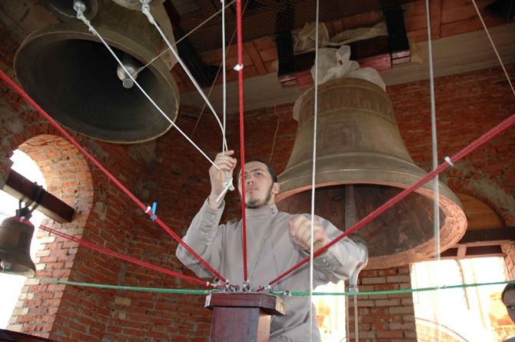
Слайд: Собор, колокола

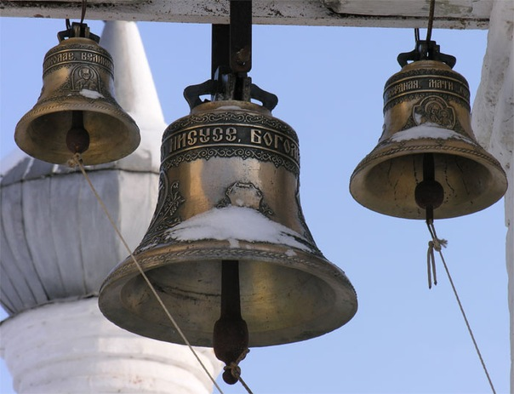

Рассказать о колокольных звонах на Руси. На нашей земле к колоколам относились с особым уважением. Колокольный звон можно было услышать не только в большие праздники – на Пасху, Троицу, Рождество – но и в будние дни. По звучанию колокола люди узнавали, что происходит у них в городе или деревне. Печальный звон говорил о похоронах, тревожный колокольный набат – о бедствиях: пожарах, войнах; веселый перезвон оповещал о большом празднике – благовест.
(Послушать звучание колоколов в записи. Обратить внимание ученика на то, как в пьесе звучит большой колокол (non legato) и как – малый (staccato); при исполнении пьесы акцентировать внимание ученика на опору пальцев в клавиатуру, перенос веса руки с одного пальца на другой).
Предложить ученику послушать пьесу Г.Свиридова «Звонили звоны» из «Альбома для детей» в исполнении преподавателя. Обратить внимание на средства выразительности в пьесе (динамика, аккордовая фактура).
Сообщить, что великий советский композитор Г.В. Свиридов родился и жил в г. Курске.

4. Первичное усвоение новых знаний: М. Кочурбина «Мишка с куклой» (ансамбль).

а) спеть с учеником песенку «Мишка с куклой бойко топают».
б) спросить, какой танец танцуют мишка с куклой. Ввести понятие «музыкальный жанр» (танец, песня).

Слайд: Мишка с куклой

в) Разбор второй партии:
- попросить ученика назвать ноты первых 4 тактов, сыграть их, затем – следующих.
- выяснить особенности ритмического рисунка.
- аппликатура, знаки альтерации.

Ученик играет вторую партию, преподаватель – мелодию.

5. Первичное закрепление: ученик пробует петь песню под собственный аккомпанемент.

6. Чтение с листа. Выбрать детскую песенку со словами, исполняемую штрихом non legato, спеть ее, прохлопать ритмический рисунок, обратить внимание ученика на смену рук и аппликатуру. Преподаватель играет аккомпанемент и поет вместе с учеником.

7. Подбор по слуху.
- предложить ученику показать предыдущую работу по подбору – «Песня Кота Леопольда».
- подбор фрагмента новогодней песенки «Jingle bells». Спеть песенку, определить направление мелодии, ее структуру.
- выбрать тональность без знаков.

Ученик пробует спеть и сыграть мелодию песенки.

8. Подведение итогов урока. Информация о домашнем задании.

Предложить ученику ответить на вопросы, которые начинаются со слов:
    - сегодня я узнал
    - было интересно
    - было трудно
    - я выполнял задания
    - у меня получилось
    - я научился
    - мне захотелось
В качестве домашнего задания предложить ученику найти и прочесть стихотворение о колокольном звоне, а также самостоятельно определить, каким пьесам уделить больше внимания, какие приемы звукоизвлечения удались лучше, какие – хуже.

Этот урок является итоговым по изучению темы, которой мы занимались в течение 1 полугодия: различные приемы звукоизвлечения (штрихи). Отсюда и цель урока – закрепление полученных умений и навыков на примере пьес, которые проходятся по программе. Такая цель была поставлена, чтобы выявить степень подготовленности ученика по теме «Звукоизвлечение» и на этой основе корректировать дальнейшую работу. В процессе урока были использованы различные формы работы учеником 1 года обучения, а в качестве наглядного и информационного материала - интернет ресурсы.

